选择题：
2019—2020 学年春季学期A卷 A A
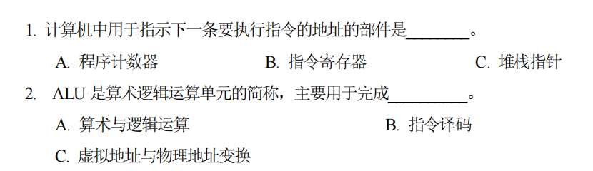
2020—2021学年春季学期A卷 C B
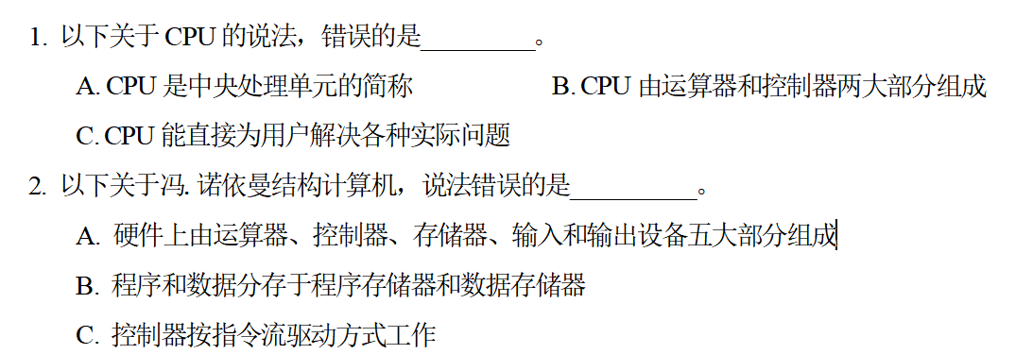
2021—2022 学年春季学期A卷 C
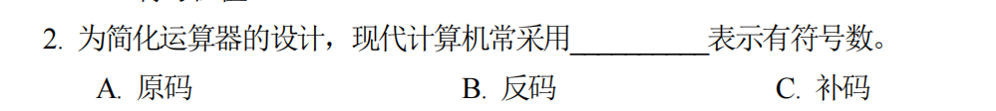
2021—2022学年秋季学期A卷 B
1. ALU是算术逻辑单元的简称，其主要功能是_________。
A. 完成地址指针的转换 B. 完成算术和逻辑运算
C. 产生各种控制时序
2022—2023学年秋季学期A卷 B
1. 以下不属于冯.诺依曼计算机结构特征的是_________。
A. 硬件上由运算器、控制器、存储器、输入和输出设备五大部分组成
B. 存储器采用并行体系结构，由独立的程序存储器和数据存储器构成
C. 控制器按指令流驱动方式工作

判断题：
2019—2020 学年春季学期A卷 √ ×
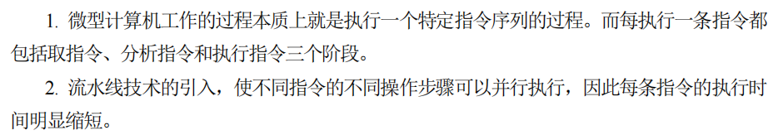
2020—2021学年春季学期A卷 √ √ ×
1. 微机采用三总线互连，其结果是简化了微机的系统结构，使微机系统更易于维护和扩充。
6. 并行总线仲裁相比于“菊花链”总线仲裁，响应速度快、容错性好，但不易扩充。
7. 三态门接口具有数据“隔断”功能，所以既可用作输入接口也可用作输出接
口。
2021—2022 学年春季学期A卷 √ ×
2022—2023学年秋季学期A卷 √
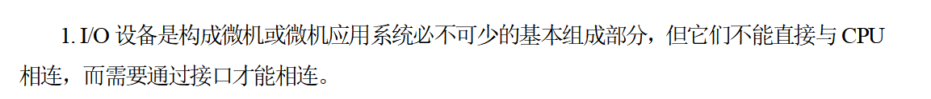
2022—2023学年春季学期B卷 ×
